

**Dossier support :**

**Configuration IPhone de société Guerbet**

Gestion du document

|  |  |  |  |
| --- | --- | --- | --- |
| ***Action*** | ***Société et Fonction*** | ***Date*** | ***Visa*** |
| **Rédaction** | GUERBET  Nassim LAMAMERI | 10/10/2024 |  |
| **Vérification** | Guerbet  Responsable infra  Emile MATTA | 10/10/2024 |  |
| **Approbation** | Guerbet  Responsable infra  Emile MATTA | 10/10/2024 |  |

Gestion des versions

|  |  |  |  |  |
| --- | --- | --- | --- | --- |
| ***Version*** | ***Date*** | ***Chapitre*** | ***Page*** | ***Détail des modifications*** |
| **1.0** | 10/10/2024 | NA | NA | Création |

Table des matières

Introduction 4

Objet du document 4

Généralités 4

Propriété du Smartphone 4

Contact 4

I/Procédure de configuration d’un iPhone 5

1-Mettre en route un iPhone 5

# Introduction

## Objet du document

Ce document a pour but de décrire la procédure à suivre pour la mise en circulation d’un IPhone pour un collaborateur Guerbet.

Il est rédigé conjointement par le support informatique qui a la charge de l’exploitation de ce document, hors scope (personnel non Guerbet)

Ce document ne prend pas effet en cas de casses ou de perte du matériel

# Généralités

## Propriété du Smartphone

|  |  |
| --- | --- |
| **Nom** | IPhone |
| **Version** | IOS Multiples |
| **Modèle** | SE |

## Contact

|  |  |  |
| --- | --- | --- |
| Fonction | Prénom et NOM | Périmètre |
| Responsable support | Emile MATTA | Responsable flotte de mobiles Guerbet |
| Liste de distribution des utilisateurs | #EG-InTune-UsersEMEA-France | Distribution d’emails ou APPS dédiés |
| Support Niveau 1 | Hotline : +33.1.45.91.38.38  Orange : 0825 000 706  Apple : <https://support.apple.com/fr-fr> | Référencement incident, support N1  Assistance au niveau de la ligne /abonnement  Assistance liée à l’usage de l’appareil ainsi que de l’identifiant Apple |

# I/Procédure de configuration d’un iPhone

PRE REQUIS :

Identifiant Apple professionnel (si l’utilisateur a déjà eu un téléphone professionnel :

<https://appleid.apple.com/account#!&page=create>

[https://appleid.apple.com/#](https://appleid.apple.com/)!

Licence O365 : Enterprise Mobility + Security E3 dont Intune A-Direct

Membre de #EG-InTune-UsersEMEA-France depuis O365

IPhone avec la dernière version de IOS

## 1-Mettre en route un iPhone

-Dans un premier temps insérer la carte SIM

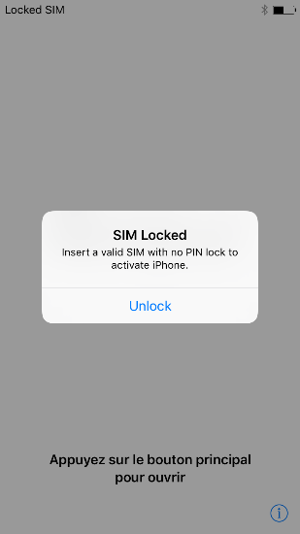

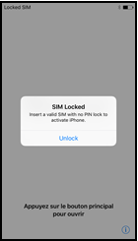

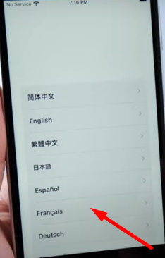

Choisir français, après avoir choisi la région, le wifi sera demandé

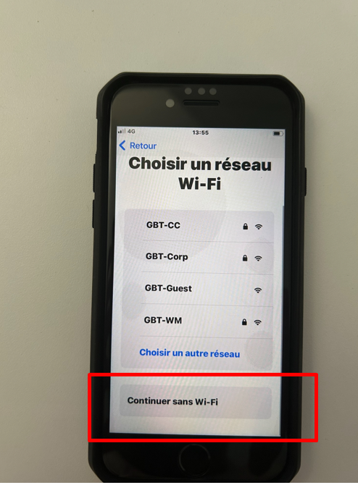

Choisir Continuer sans Wifi

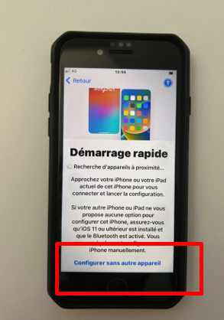

Choisir « Configurer sans autre appareil »

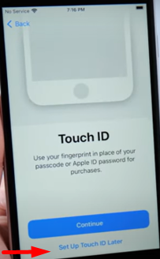

Choisir configurer touch id plus tard

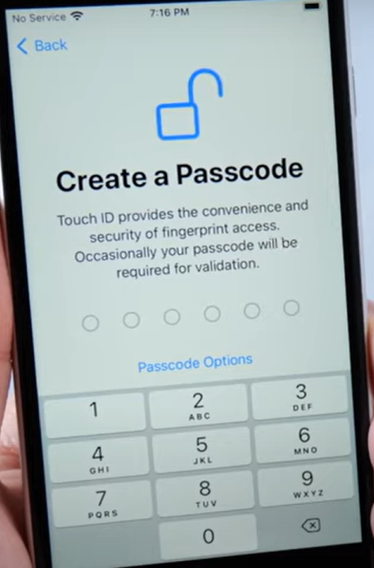

Créer un code de déverrouillage par défaut *111999* il faudra que le technicien fasse changer plus tard le code avec l’utilisateur

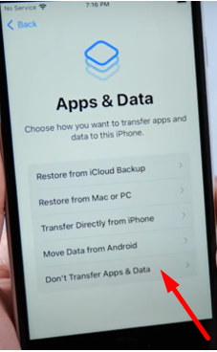

Ne pas transférer les données et applications

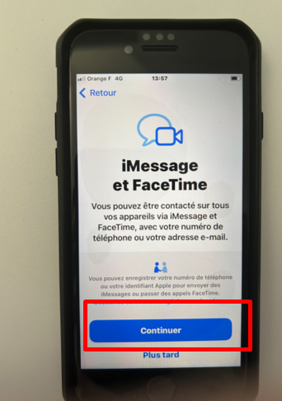

Choisir Continuer

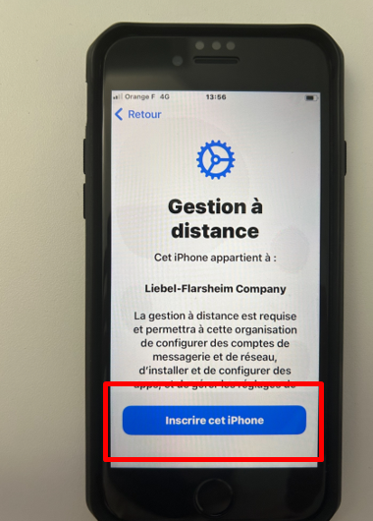

Faites inscrire cet IPhone (le compte user doit être dans le groupe Intune avant de passer cette étape)

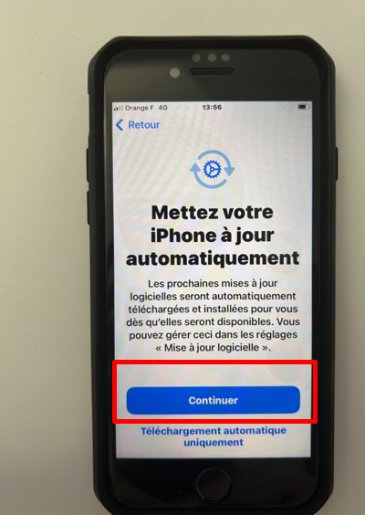

Choisir Continuer

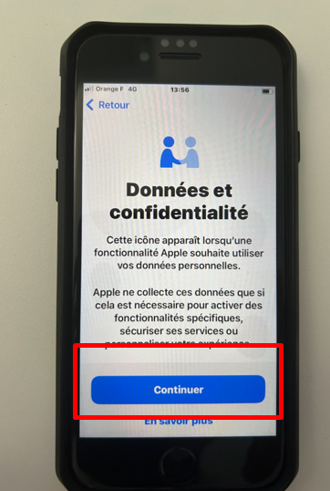

Choisir Continuer

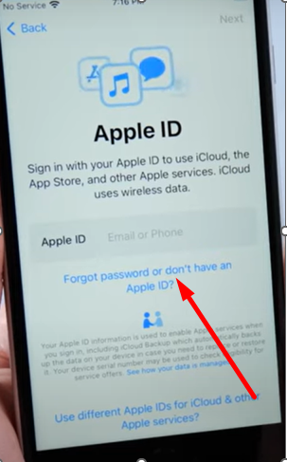

Choisir « j’ai oublié mon mot de passe ou je n’ai pas de compte Apple » si c’est un nouvel utilisateur sinon renseigner le compte Apple professionnel déjà existant

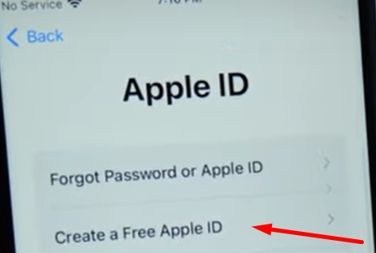

Choisir créer un compte Apple, l’utilisateur doit rentrer ses informations personnelles NOM PRENOM DATE DE NAISSANCE et doit mettre son mail guerbet ainsi qu’un nouveau mot de passe

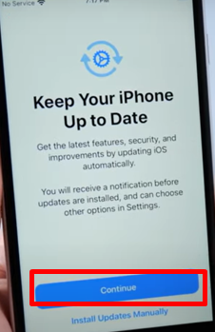

Continuer

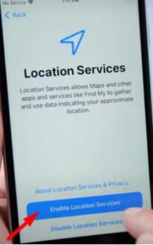

Activer les services de localisations

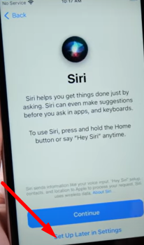

Paramétrer plus tard SIRI

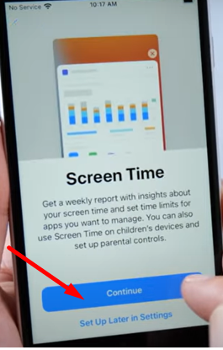

Continuer, cela va demander ensuite d’inscrire le téléphone dans le domaine (avant d’inscrire le téléphone, il faut vérifier que le compte User est bien dans la liste Intune #EG-InTune-UsersEMEA-France

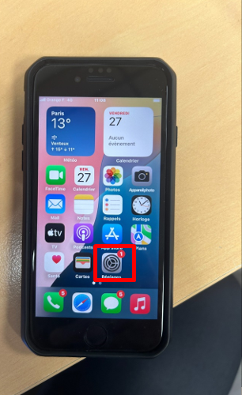

Aller dans paramétrage pour ensuite sélectionner valider adresse mail, un code sera envoyé sur le mail guerbet.

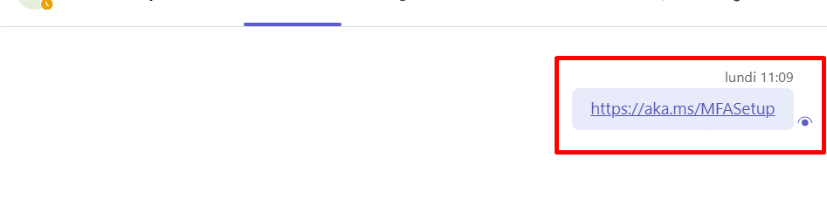

Entre temps, il faudra mettre en place ou modifier le MFA, envoyez le lien à l’utilisateur <https://aka.ms/MFASetup>

L’étape du MFA est nécessaire si l’utilisateur est un nouvel arrivant ou si c’est la première fois qu’il dispose d’un téléphone professionnel sinon le MFA est censé déjà être configuré pour un utilisateur qui possède déjà un mobile pro .

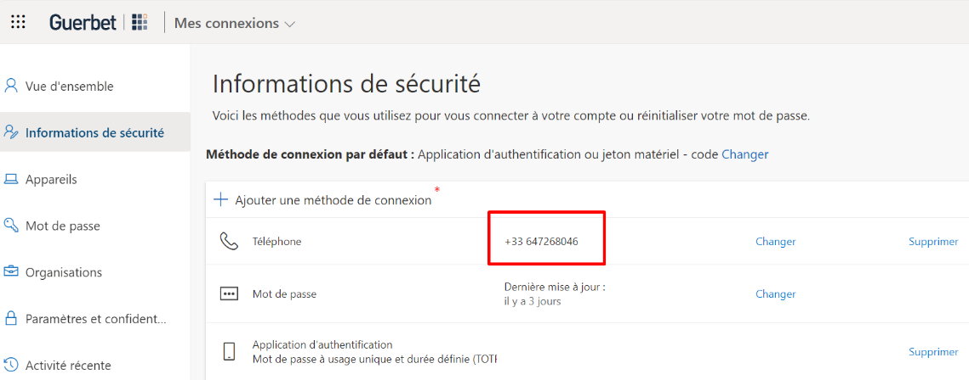

Nous voyons ici 2 méthodes d’authentifications, dans ce cas le numéro de téléphone était personnel, cliquez sur changer pour mettre le numéro professionnel.

. * *s’il n’y a qu’une seule méthode d’authentification, faites ajouter une méthode de connexion, et choisir téléphone ou application d’authentification*

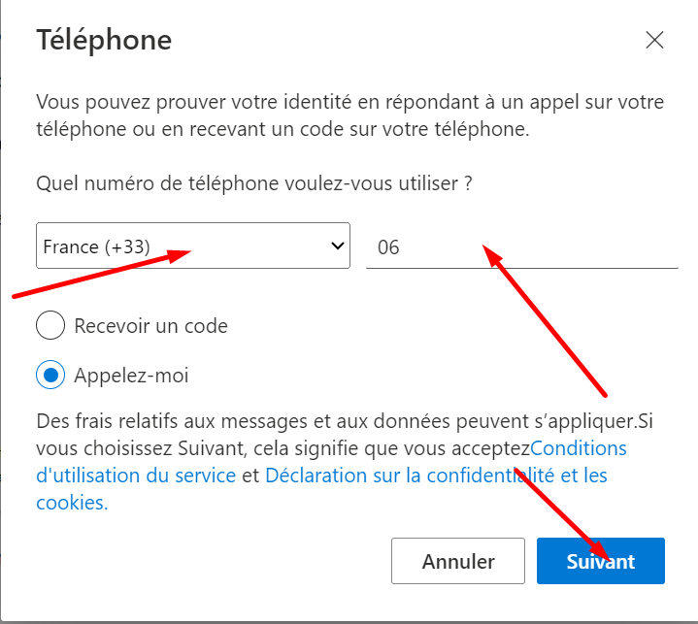

Saisir le numéro de téléphone professionnel, le pays

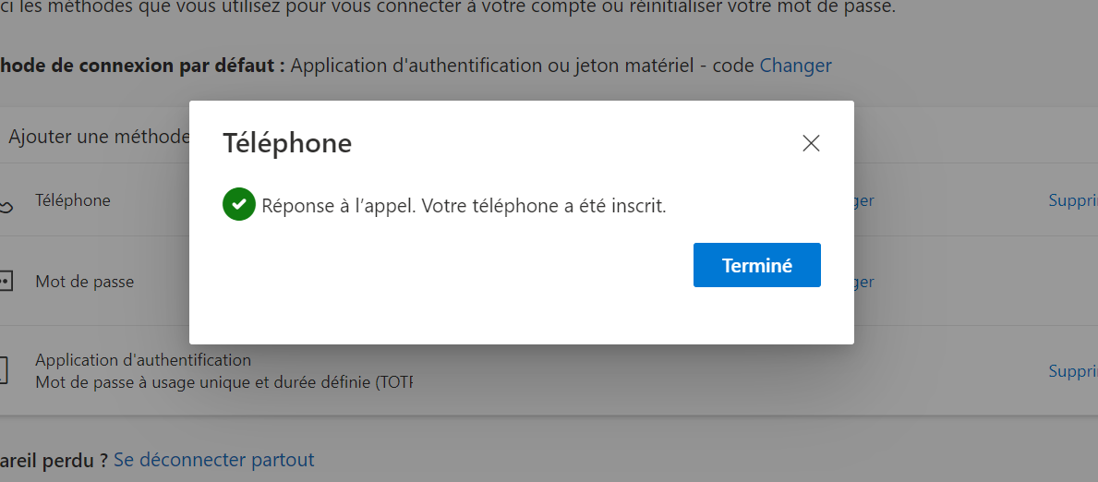

Le mfa est mise en place !

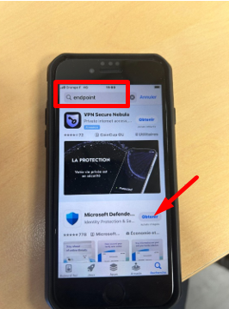

Ouvrez l’App store et téléchargez Microsoft defender Endpoint

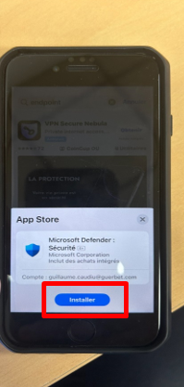

Faites installer, cela va demander le mot de passe du compte Apple

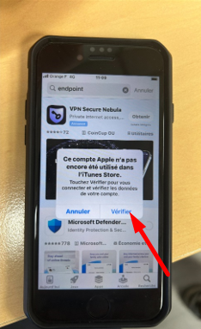

Ce message va apparaitre, appuyez sur vérifier, cela nous permettra de ne plus saisir le mot de passe du compte Apple par la suite

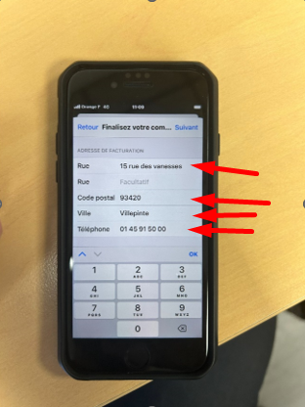

Voici les informations à saisir

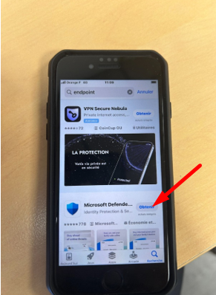

Retéléchargez l’application, saisir à nouveau le mot de passe du compte

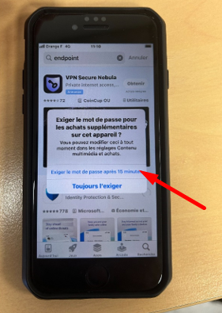

Choisir « exiger le mot de passe après 15 minutes »

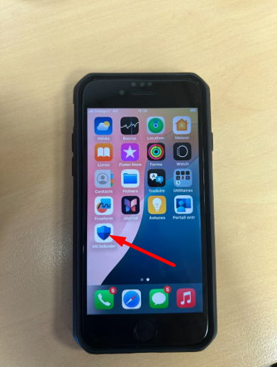

L’application est installée, lancez la 2 fois et autoriser toutes les demandes

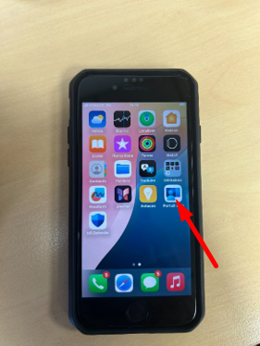

Lancez maintenant portail entreprise

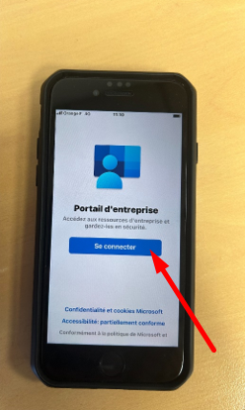

Choisir Se connecter

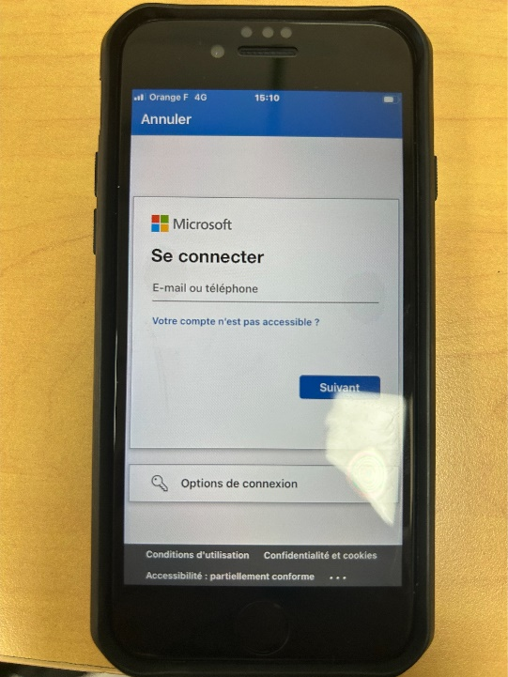

L’utilisateur dois se connecter avec son compte Guerbet, l’authentification MFA sera demandé

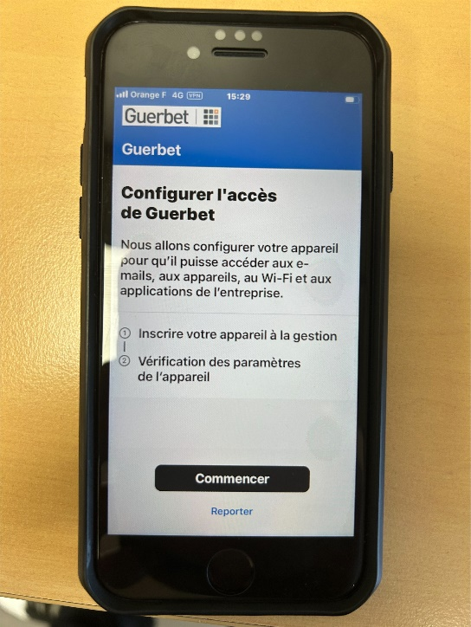

Une fois que l’authentification est faite, vous pouvez exécuter la configuration, Beaucoup d’applications vont demander une confirmation d’installation faites-le. Seul Outlook et Teams s’installent seuls, lancez Outlook, Teams et autoriser toutes les notifications

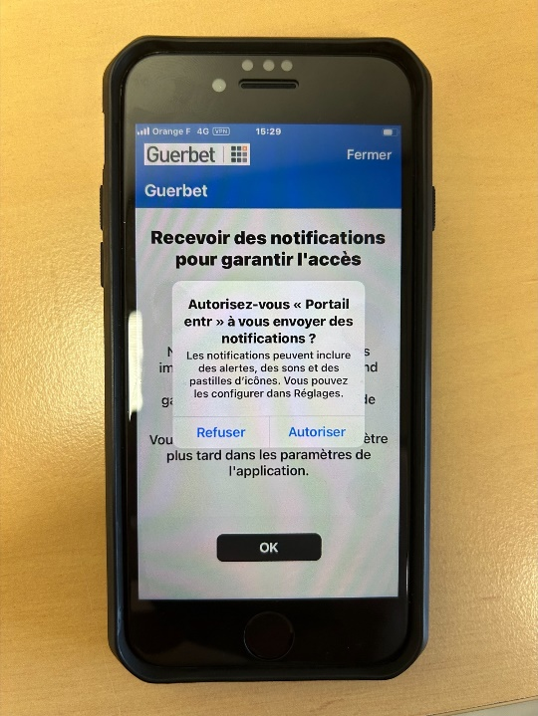

Choisir autoriser

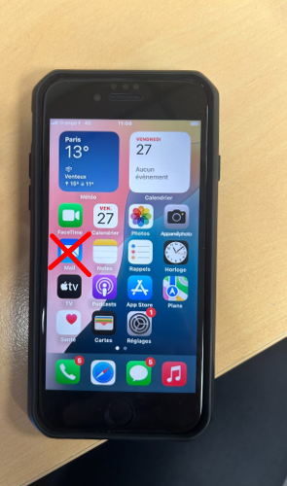

Pour finir supprimer l’application Mail